Chương 2: Phân tích hệ thống E – Tourism
2.1 Xác định các đích của hệ thống
Từ đặc tả yêu cầu của hệ thống ta tiến hành xác định các Goal. Goal chính là các đích mà hệ thông cần thực hiện từ yêu cầu chức năng, từ các goal thu được tiến hành xây dựng cây phân cấp goal dựa trên mức độ quan trọng và mức độ chi tiết của các goal.

Xác định các goal
Từ các yêu cầu chức năng của các thành phần tham gia hệ thống, ta có thể xác định được các đích của hệ thống như sau:

Các goal hệ thống sẽ cung cấp nền tảng cho mô hình phân tích; tất cả các vai trò và nhiệm vụ được định nghĩa ở các bước tiếp theo phải hỗ trợ một trong các goal đã được xác định ở trên. Nếu như sau giai đoạn phân tích mà phát hiện thêm một vai trò mới mà không hỗ trợ bất cứ goal nào ở trên thì một goal mới cần được tạo và thêm vào hệ thống.
Goal được đặc tả một cách trừu tượng nhất có thể mà không làm mất bản chất của yêu cầu. Chúng ta có thể thực hiện tính trừu tượng này bằng việc loại bỏ đi thông tin chi tiết khi đặc tả goal.
Phân rã các goal tương ứng:
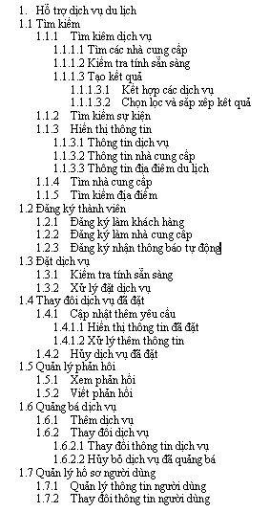

Biểu đồ phân cấp đích hệ thống

2.2 Xây dựng các use case
Use Case là các chức năng mà hệ thống cần phải thực hiện để đáp ứng các yêu cầu. Khi thực hiện một goal thì hệ thống phải thực hiện các chức năng cụ thể, các chức năng này có thể được xác định khi trả lời các câu hỏi làm thế nào để thực hiên được goal. Quá trình xây dựng use case được thực hiện qua 2 bước là tạo các use case và xây dựng biểu đồ tuần tự cho các use case đó. Áp dụng trong hệ thống có tiến hành xây dựng các use case sau:

- Tìm kiếm
1.1 Tìm kiếm nhà cung cấp dịch vụ

Tên Use case | Tìm kiếm các nhà cung cấp dịch vụ (TimNhaCungCap)
Tác nhân chính | Người sử dụng
Tiền điều kiện | Các nhà cung cấp đăng ký làm thành viên trên hệ thống
Đảm bảo tối thiểu | Thông báo lỗi nếu xảy ra.
Đảm bảo thành công | Người sử dụng nhận được danh sách các nhà cung cấp dịch vụ muốn tìm
Kích hoạt | Chọn chức năng yêu cầu tìm kiếm nhà cung cấp dịch vụ
Chuỗi sự kiện chính:
- Người sử dụng nhập các thông tin yêu cầu tìm kiếm nhà cung cấp dịch vụ A
- Ngưởi quản lý hệ thống trung tâm nhận các yêu cầu, tiến hành phân tách thông tin. Xác định yêu cầu gì?
- Khi xác định được tìm các nhà cung cấp dịch vụ A. Người quản lý trung tâm sẽ tìm các thông tin dữ liệu được lưu trữ, để lấy ra danh sách nhà cung cấp dịch vụ A.
- Gửi danh sách các nhà cung cấp loại dịch vụ A cho người sử dụng

Ngoại lệ:
  - Không có nhà cung cấp nào cung cấp dịch vụ A
    - Người quản lý trung tâm gửi thông báo kết quả “Không có nhà cung cấp thỏa mãn” đến người sử dụng.

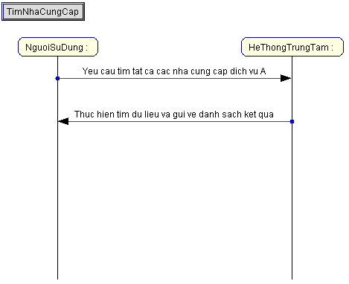

1.2 Tìm kiếm địa điểm đích

Tên Use case | Tìm kiếm địa điểm đích (TimDiaDiemDich)
Tác nhân chính | Người sử dụng
Tiền điều kiện | Các địa danh đã được đăng ký trên hệ thống
Đảm bảo tối thiểu | Thông báo lỗi nếu xảy ra.
Đảm bảo thành công | Người sử dụng nhận được danh sách các địa điểm đich cần biết
Kích hoạt | Chọn chức năng yêu cầu tìm kiếm địa điểm du lịch
Chuỗi sự kiện chính:
- Người sử dụng yêu cầu tìm kiếm các địa danh du lịch theo yêu cầu nào đấy (vi du: tim cac dia danh thuoc tinh Ninh Binh, hoac tim cac dia danh du lich ve Bien...).
- Người quản lý hệ thống trung tâm nhận yêu cầu và phân tách thông tin nhận được, xác định cụ thể yêu cầu của người dùng.
- Xác định thông tin yêu cầu tìm địa điểm du lịch, người quản lý hệ thống sẽ kiểm tra thông tin lưu trữ của mình và tiến hành tìm các địa điểm du lịch mà các tổ chức du lịch đã đăng ký trên hệ thống.
- Gửi danh sách các địa danh phù hợp với yêu cầu người sử dụng.

Ngoại lệ:
  - Không có sự kiện địa danh nào phù hợp với yêu cầu
Thông báo kết quả “Không có địa danh nào phù hợp” đến người sử dụng.
1.3 Tìm kiếm các dịch vụ

Tên Use case | Tìm kiếm các dịch vụ (TimCacDichVu)
Tác nhân chính | Người sử dụng
Tiền điều kiện | Các dịch vụ đã được đăng ký trên hệ thống
Đảm bảo tối thiểu | Thông báo lỗi nếu xảy ra.
Đảm bảo thành công | Người sử dụng nhận được danh sách các dịch vụ thỏa mãn.
Kích hoạt | Chọn chức năng yêu cầu tìm kiếm dịch vụ
Chuỗi sự kiện chính:
- Người sử dụng nhập các thông tin yêu cầu tìm kiếm dịch vụ thỏa mãn.
- Ngưởi quản lý hệ thống trung tâm nhận các yêu cầu, phân tách thông tin
- Người quản lý hệ thống trung tâm tiến hành tìm kiếm các dịch vụ được nhà cung cấp đăng ký khi tham gia hệ thống.
- Gửi cho người sử dụng danh sách các dịch vụ thỏa mãn yêu cầu.

Ngoại lệ:
  - Không có dịch vụ nào phù hợp với yêu cầu
    - Thông báo kết quả “Không có dịch vụ thỏa mãn” đến người quản lý.
    - Người quản lý gửi thông báo này đến cho người yêu cầu đươc biết.

  - Tìm các sự kiện

Tên Use case | Tìm kiếm sự kiện (TimCacSuKien)
Tác nhân chính | Người sử dụng
Tiền điều kiện | Các sự kiện đã được các nhà quản lý đăng ký trong hệ thống
Đảm bảo tối thiểu | Thông báo lỗi nếu xảy ra.
Đảm bảo thành công | Người sử dụng biết xem được các sự kiện theo yêu cầu
Kích hoạt | Chọn chức năng yêu cầu sự kiện
Chuỗi sự kiện chính:
- Người sử dụng (có thể là khách hàng, nhà cung cấp dịch vụ cơ bản hay nhà trung gian) muốn tìm kiếm sự kiên nào đó (ví dụ: tìm danh sách các lễ hội diễn ra trong năm). Họ nhập các thông tin cần mà hệ thống yêu cầu.
- Thông tin gửi đến người quan lý hệ thống trung tâm, người này tiến hành nhận thông tin, phân tách để lấy các thông tin yêu cầu.
- Tiến hành tìm các sự kiện được đăng ký trong hệ thống mà thỏa mãn điều kiện người dùng.
- Gửi kết quả danh sách các sự kiện theo yêu cầu đến người sử dụng.
Ngoại lệ:
  - Không có sự kiện nào đăng ký với hệ thống thỏa mãn yêu cầu
    - Thông báo kết quả “Không có sự kiên thỏa mãn yêu cầu”đến người sử dụng.

  - Xem Thông tin chi tiết
    - Xem thông tin chi tiết dịch vụ

Tên Use case | Xem thông tin chi tiết dịch vụ
Tác nhân chính | Người sử dụng (user)
Tiền điều kiện | Dich vụ đã được đăng ký với hệ thống
Đảm bảo tối thiểu | Thông báo lỗi nếu xảy ra.
Đảm bảo thành công | Người sử dụng xem được thông tin chi tiết về dịch vụ yêu cầu.
Kích hoạt | Chọn chức năng yêu cầu hiển thị chi tiết dịch vụ
Chuỗi sự kiện chính:
- Người sử dụng (có thể là khách hàng hay nhà trung gian) muốn biết thông tin chi tiết về một dịch vu nào đấy. Họ đưa ra dịch vụ cần biết và gửi yêu cầu đến nhà cung cấp dịch vụ này.
- Nhà cung cấp dịch vụ khi nhận được thông điệp, sẽ phân tách để lấy thông tin yêu cầu, và tiến hành kiểm tra trong kho dữ liệu của mình về dịch vụ người dùng yêu cầu.
- Nhà cung cấp gửi lại kết quả thông tin về dịch vụ cho người sử dụng.

Ngoại lệ

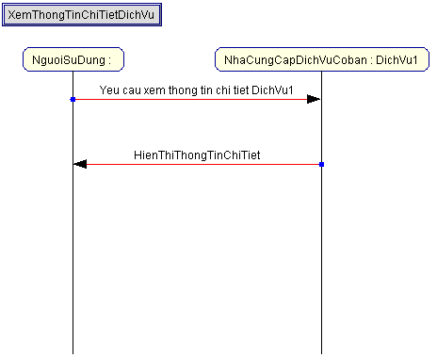
    - Xem thông tin chi tiết nhà cung cấp

Tên Use case | Xem thông tin chi tiết nhà cung cấp dịch vụ (ThongTinNhaCungCap)
Tác nhân chính | Khách hàng, nhà môi giới
Tiền điều kiện | Nhà cung cấp đăng ký thông tin với hệ thông trung tâm
Đảm bảo tối thiểu | Thông báo lỗi nếu xảy ra.
Đảm bảo thành công | Người sử dụng xem được thông tin chi tiết của nhà cung cấp dịch vụ.
Kích hoạt | Chọn chức năng yêu cầu hiển thị chi tiết nhà cung cấp dịch vụ
Chuỗi sự kiện chính:
  - Người sử dụng (có thể là khách hàng hay nhà trung gian) muốn biết thông tin chi tiết về một nhà cung cấp dịch vu nào đấy. Họ đưa ra yêu cầu muốn biết thông tin đến chính nhà cung cấp đó.
  - Nhà cung cấp nhận được yêu cầu, phân tách thông tin để biết yêu cầu cụ thể của người dùng.
  - Đưa ra thông tin chi tiết như giới thiệu các đặc điểm nổi bật, địa chỉ lien hệ, các chế độ khuyến mại….
- Gửi các thông tin này về cho người sử dụng yêu cầu.

    - xem thông tin chi tiết về địa điểm du lịch

Tên Use case | Xem thông tin chi tiết nhà cung cấp dịch vụ (ThongTinDiaDiemDuLich)
Tác nhân chính | Người sử dụng
Tiền điều kiện | Địa điểm du lịch yêu cầu đã đăng ký với hệ thống
Đảm bảo tối thiểu | Thông báo lỗi nếu xảy ra.
Đảm bảo thành công | Người sử dụng xem được thông tin chi tiết đia điểm du lịch họ muốn
Kích hoạt | Chọn chức năng yêu cầu hiển thị chi tiết dịch vụ
Chuỗi sự kiện chính:
- Người sử dụng (có thể là khách hàng, nhà cung cấp hay nhà trung gian) muốn biết thông tin chi tiết về một đia danh nào đấy. Họ đưa ra địa danh cần biết và yêu cầu đến tổ chức quản lý địa điểm đó.
- Tổ chức quản lý địa điểm nhận yêu cầu, phân tách thông tin. Và đưa ra các thông tin cu thể về địa điểm được yêu cầu như: các đia danh nổi tiếng, các hoạt động vui chơi giải trí, món ăn nổi tiếng tại nơi này, các nét văn hóa đặc trừng theo vùng miền, các sự kiện liên quan (ví dụ như lễ hội, festival…). Gửi các thông tin này đến người sử dụng yêu cầu.

- Đăng ký
  - Đăng ký làm khách hàng của hệ thống

Tên Use case | Đăng ký làm khách hàng của hệ thống (DangKyLamKhachHang)
Tác nhân chính | Người sử dụng (user)
Tiền điều kiện | Người sử dụng muốn đặt một dịch vụ trong hệ thống mà chưa đăng ký làm khách hàng của hệ thống.
Đảm bảo tối thiểu | Thông báo lỗi nếu xảy ra.
Đảm bảo thành công | Người đăng ký trở thành khách hàng của hệ thống
Kích hoạt | Chọn chức năng đăng ký làm thành viên
Chuỗi sự kiện chính:
  - Người sử dụng nhập các thông tin về bản than theo mẫu, và tùy chọn chức năng có nhận thông báo tự động từ nhà cung cấp không? và gửi đến người quản lý hệ thống trung tâm.
  - Hệ thống trung tâm sẽ tiến hành kiểm tra các thông tin đăng ký. Nếu thỏa mãn sẽ dựa vào ontology của nó để lưu trữ các thông tin này.
  - Gửi thông báo kết quả đăng ký đến người đăng ký

Ngoại lệ:
  - Các thông tin của người đăng ký không phù hợp với yêu cầu của hệ thống.
    - Người quản lý gửi thông báo yêu cầu người đăng ký nhập lại thông tin.
    - Thực hiện lại các bước 1.

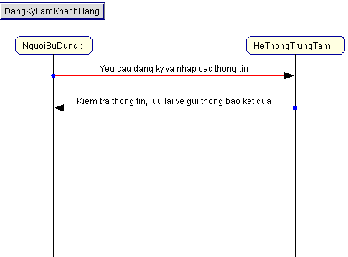

  - Đăng ký làm nhà cung cấp hệ thống

Tên Use case | Đăng ký làm nhà cung cấp dịch vụ (registrySupplier)
Tác nhân chính | Nhà cung cấp dịch vụ
Tiền điều kiện | Có dịch vụ cần đăng ký lên hệ thống.
Đảm bảo tối thiểu | Thông báo lỗi nếu xảy ra.
Đảm bảo thành công | Người đăng ký trở thành nhà cung cấp dịch vụ của hệ thống
Kích hoạt | Chọn chức năng đăng ký làm nhà cung cấp
Chuỗi sự kiện chính:
- Người đăng ký nhập các thông tin mà hệ thông đưa ra yêu cầu người đăng ký phải điền đầy đủ thông tin của nhà cung cấp dịch vụ, và gửi đến người quản lý hệ thống
- Thông tin gửi đến người quan lý hệ thống trung tâm. Người quản lý kiểm tra các thông tin mà người đăng ký gửi đến (tên đăng nhập có bị trùng không? Đã điền đầy đủ các thông tin chưa?).
- Người quản lý lưu các thông tin về nhà cung cấp dịch vụ.
- Gửi thông báo kết quả đăng ký đến người đăng ký

Ngoại lệ:

  - Các thông tin của người đăng ký không phù hợp với yêu cầu của hệ thống.
    - Người quản lý gửi thông báo yêu cầu người đăng ký nhập lại thông tin.
    - Thực hiện lại các bước 1.

  - Đăng ký làm nhà môi giới

Tên Use case | Đăng ký làm nhà môi giới (DangKyLamNhaMoiGioi)
Tác nhân chính | Người sử dụng
Tiền điều kiện | Có dịch vụ cần đăng ký lên hệ thống.
Đảm bảo tối thiểu | Thông báo lỗi nếu xảy ra.
Đảm bảo thành công | Người đăng ký trở thành nhà cung cấp dịch vụ của hệ thống
Kích hoạt | Chọn chức năng đăng ký làm nhà cung cấp
Chuỗi sự kiện chính:
- Người đăng ký nhập các thông tin mà hệ thông đưa ra yêu cầu người đăng ký phải điền đầy đủ thông tin của nhà môi giới dịch vụ, và gửi đến người quản lý hệ thống trung tâm
- Thông tin gửi đến người quan lý hệ thống trung tâm. Người quản lý kiểm tra các thông tin mà người đăng ký gửi đến (tên đăng nhập có bị trùng không? Đã điền đầy đủ các thông tin chưa?).
- Người quản lý lưu các thông tin về nhà môi giới dịch vụ.
- Gửi thông báo kết quả đăng ký đến người đăng ký

Ngoại lệ:

2 Các thông tin của người đăng ký không phù hợp với yêu cầu của hệ thống.
    - Người quản lý gửi thông báo yêu cầu người đăng ký nhập lại thông tin.
    - Thực hiện lại các bước 1.

- Đặt dịch vụ
Việc đặt dịch vụ sẽ có tiền điều kiện là phải thực hiện xong việc tìm kiếm dịch vụ (tìm kiếm dịch vụ cơ bản và dịch vụ kết hợp – có tính đến trạng thái sẵn sàng phục vụ). Khách hàng có thể đặt dịch vụ thông qua nhà môi giới hoặc trực tiếp từ nhà cung cấp dịch vụ cơ bản.

Tên Use case | Đặt dịch vụ
Tác nhân chính | Khách hàng
Tiền điều kiện | Khách hàng đã tìm kiếm được dịch vụ phù hợp
Đảm bảo tối thiểu | Thông báo lỗi nếu xảy ra.
Đảm bảo thành công | Thông báo đặt dịch vụ thành công, phía nhà cung cấp lưu trữ thông tin đặt
Kích hoạt | Chọn chức năng đặt dịch vụ
Chuỗi sự kiện chính:
- Nhà cung cấp dịch vụ cơ bản (nhà môi giới) hiển thị form đặt dịch vụ, yêu cầu khách hàng nhập thông tin cá nhân
- Khách hàng nhập thông tin cá nhân theo form và xác nhận.
- Nếu khách hàng đặt dịch vụ trực tiếp từ nhà cung cấp cơ bản thì nhà cung cấp cơ bản:
3.1 Cập nhật thông tin đặt.
3.2 Gửi thông báo cùng mã đặt dịch vụ và mã bảo mật cho khách hàng.
3.3 Gửi thông tin đặt dịch vụ cho hệ thống trung tâm
- Nếu khách hàng đặt dịch vụ qua nhà môi giới:
4.1 Nhà môi giới gửi yêu cầu đặt dịch vụ tới nhà cung cấp cơ bản
4.2 Nhà cung cấp cơ bản gửi thông báo tới nhà môi giới
4.3 Nhà môi giới gửi thông báo cùng mã đặt dịch vụ và mã bảo mật tới khách hàng
4.4 Nhà môi giới gửi thông tin đặt dịch vụ tới hệ thống trung tâm.
Ngoại lệ:
- Khách hàng nhập thông tin thiếu hoặc không đúng định dang
2a. Thông báo yêu cầu nhập lại

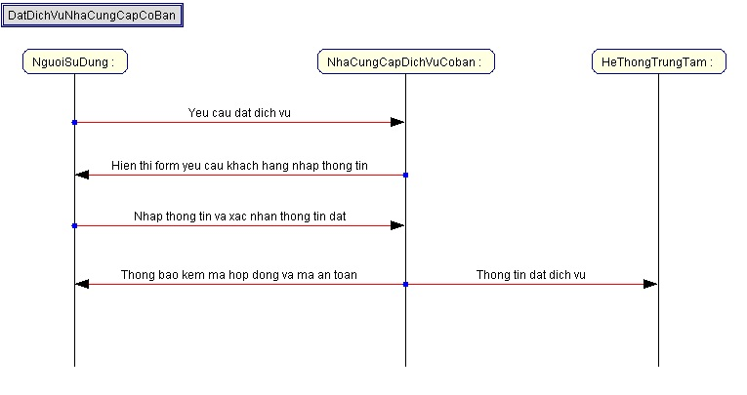

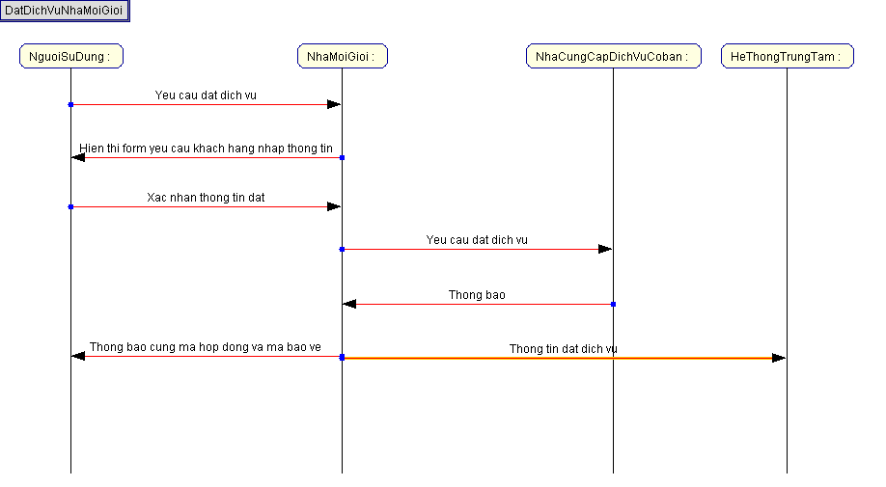

- Thay đổi đặt dịch vụ
Việc thay đổi đặt dịch vụ yêu cầu tiền điều kiện là khách hàng đã đặt dịch vụ.
Với đích “Thay đổi đặt dịch vụ”, các use case được xây dựng bao gồm:
- Use case tương ứng với đích “Hủy đặt dịch vụ”
- Use case tương ứng với đích “Cập nhật thông tin đặt”

2.1 Hủy đặt dịch vụ: Do khách hàng có thể đặt dịch vụ từ phía nhà cung cấp cơ bản hoặc của nhà môi giới.

Tên Use case | Hủy đặt dịch vụ
Tác nhân chính | Khách hàng
Mức
Người chịu trách nhiệm
Tiền điều kiện | Khách hàng đã đặt dịch vụ
Đảm bảo tối thiểu | Thông báo lỗi nếu xảy ra.
Đảm bảo thành công | Khách hàng hoàn thành hủy đặt dịch vụ
Kích hoạt | Chọn chức năng thay đổi dịch vụ
Chuỗi sự kiện chính:
- Hệ thống trung tâm hiển thị form, yêu cầu khách hàng nhập mã hợp đồng hoặc họ tên (mã) khách hàng
- Khách hàng nhập mã hợp đồng hoặc họ tên (mã) của mình và xác nhận
- Hệ thống trung tâm kiểm tra mã hợp đồng, gửi yêu cầu tới nhà cung cấp (nhà môi giới) tương ứng
- Nhà cung cấp dịch vụ (nhà môi giới) truy cập cơ sở dữ liệu lưu các hợp đồng đặt trước và kiểm tra thông tin khách hàng đã nhập và hiển thị thông tin yêu cầu khách hàng nhập mã bảo mật.
- Khách hàng nhập mã bảo mật và chọn hủy đặt dịch vụ
- Nếu khách hàng đặt dịch vụ của nhà cung cấp cơ bản thì nhà cung cấp dịch vụ cơ bản:
  - Kiểm tra xem mã bảo mật có chính xác không, gửi thông báo cho khách hàng.
  - Câp nhật lại dữ liệu
  - Gửi thông báo hủy đặt dịch vụ cho hệ thống trung tâm
- Nếu khách hàng đặt dịch vụ của nhà môi giới
  - Nhà môi giới kiểm tra xem mã bảo mật có chính xác không
  - Nhà môi giới gửi yêu cầu hủy dịch vụ tới nhà cung cấp cơ bản
  - Nhà cung cấp cơ bản kiểm tra và gửi thông báo cho nhà môi giới
  - Nhà môi giới gửi thông báo hủy tới khách hàng
  - Nhà môi giới cập nhật lại dữ liệu
  - Nhà môi giới gửi thông báo hủy đặt dịch vụ cho hệ thống trung tâm
Ngoại lệ:
2 Mã hợp động (tên) do khách hàng nhập không đúng:
2a. Hệ thống thông báo nhập sai thông tin và yêu cầu khách hàng nhập lại
5 Mã bảo mật nhập do khách hàng nhập sai
5a. Nhà cung cấp gửi thông báo nhập sai thông tin, yêu cầu khách hàng nhập lại
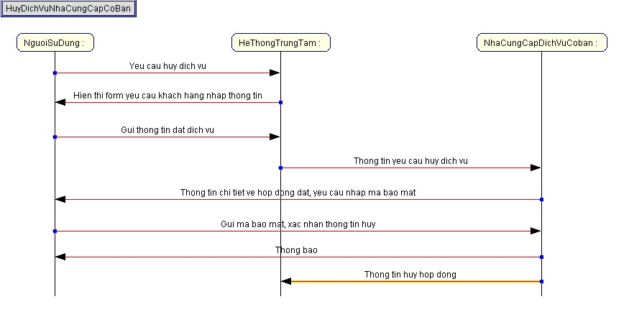

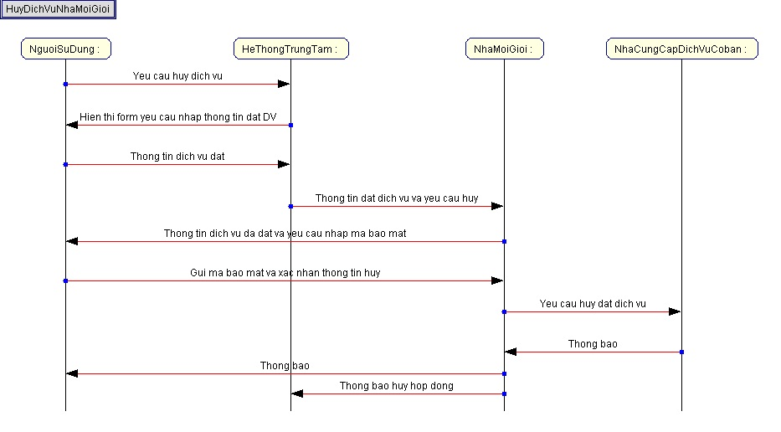
  - Cập nhật thông tin đặt: Nếu khách hàng chỉ đơn thuần cập nhật thông tin cá nhân trong dịch vụ đặt thì nhà cung cấp chỉ đơn giản cập nhật cơ sở dữ liêu. Còn nếu khách hàng thay đổi thông tin về dịch vụ đã đặt thì việc này quy về tìm kiếm 1 dịch vụ khả dụng mới và hủy đặt dịch vụ cũ.

Tên Use case | Cập nhật thông tin đặt
Tác nhân chính | Khách hàng
Tiền điều kiện | Khách hàng đã đặt dịch vụ
Đảm bảo tối thiểu | Thông báo lỗi nếu xảy ra.
Đảm bảo thành công | Khách hàng cập nhật được thông tin đặt
Kích hoạt | Chọn chức năng thay đổi dịch vụ
Chuỗi sự kiện chính:
- Hệ thống trung tâm hiển thị form, yêu cầu khách hàng nhập mã hợp đồng hoặc họ tên (mã) khách hàng
- Khách hàng nhập mã hợp đồng hoặc họ tên (mã) của mình và xác nhận
- Hệ thống trung tâm kiểm tra mã hợp đồng, gửi yêu cầu tới nhà cung cấp (nhà môi giới) tương ứng
- Nhà cung cấp dich vụ truy xuất cơ sở dữ liệu lưu các hợp đồng đặt trước và kiểm tra thông tin khách hàng đã nhập và hiển thị thông tin
- Khách hàng thay đổi thông tin về dịch vụ đã đặt hoặc thông tin về khách hàng.
- Nếu khách hàng thay đổi thông tin về dịch vụ muốn đặt, hệ thống tìm kiếm dịch vụ khả dụng theo thông tin đã thay đổi.
  - Hệ thống gửi các dịch vụ tìm kiếm được về cho khách hàng
  - Khách hàng lựa chọn đặt dịch vụ, theo các thao tác đặt dịch vụ, đồng thời hủy đặt dịch vụ cũ yêu cầu
  - Hệ thống gửi yêu cầu đặt và hủy của khách hàng đến các nhà cung cấp tương ứng.
  - Các nhà cung cấp cập nhật lai cơ sở dữ liệu
- Nếu khách hàng chỉ thay đổi thông tin về khách hàng thì hệ thống chỉ gửi yêu cầu tới nhà cung cấp. Nhà cung cấp cập nhật cơ sở dữ liệu
Ngoại lệ:
2 Mã hợp động (tên) do khách hàng nhập không đúng:
2a. Hệ thống thông báo nhập sai thông tin và yêu cầu khách hàng nhập lại

    - Xem và gửi phản hồi
      - Xem phản hồi
Tên use case | ViewFeedback
Tác nhân chính | Customer
Tiền điều kiện | không
Hậu điều kiện | HIển thị được phản hồi phù hợp với yêu cầu của khách hàng. Thông báo khi không có phản hồi.
Kích hoạt | Khách hàng chọn chức năng xem phản hồi của hệ thống
Chuỗi sự kiện chính:
- Khách hàng gửi yêu cầu xem phản hồi về một dịch vụ cụ thể nào đó tới hệ thống
- Hệ thống tìm kiếm nhà cung cấp dịch vụ đó (hoặc bên môi giới trung gian), và gửi thông tin yêu cầu phản hồi cho dịch vụ tương ứng
- Nhà cung cấp dịch vụ lấy phản hồi từ cơ sở dữ liệu và gửi về cho hệ thống
- Hệ thống nhận thông tin và hiển thị cho khách hàng
Ngoại lệ:
3. a. Không có thông tin phản hồi về dịch vụ đã được yêu cầu
3. a. 1. Nhà cung cấp dịch vụ thông báo lại cho hệ thống
3. a. 2. Hệ thống hiển thị thông báo cho khách hàng

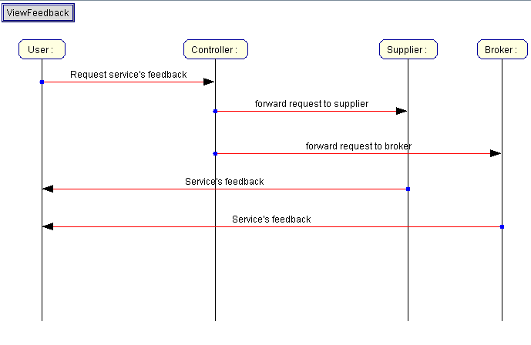
      - Viết phản hồi
Tên use case | WriteFeedback
Tác nhân chính | Customer
Tiền điều kiện | không
Hậu điều kiện | Thông tin phản hồi của khách được chuyển tới nhà cung cấp
Kích hoạt | Khách hàng viết phản hồi về dịch vụ và gửi cho hệ thống
Chuỗi sự kiện chính:
- Khách hàng chọn chức năng viết phản hồi, đưa ra ý kiến của mình về dịch vụ đã tham gia và gửi cho hệ thống
- Hệ thống tìm kiếm nhà cung cấp dịch vụ đó (hoặc bên môi giới trung gian), và gửi thông tin phản hồi tới nhà cung cấp
- Nhà cung cấp dịch vụ (môi giới) nhận thông tin và lưu vào cơ sở dữ liệu của mình

Ngoại lệ:

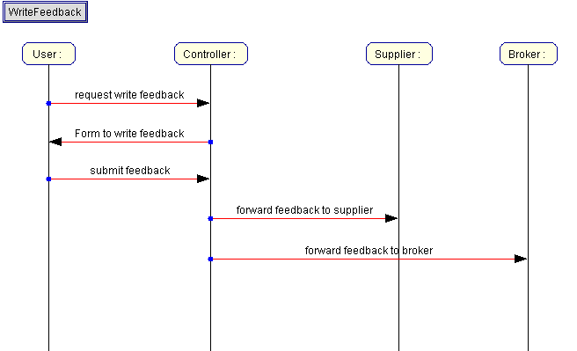

    - Quảng bá dịch vụ
      - Đăng dịch vụ
Tên use case | InsertServices
Tác nhân chính | Supplier/Broker
Tiền điều kiện | Supplier/Broker đã đăng ký tham gia hệ thống
Hậu điều kiện | Thông tin về dịch vụ mới được cập nhật vào hệ thống để quảng bá cho khách hàng
Kích hoạt | Supplier/Broker gửi yêu cầu đăng dịch vụ mới
Chuỗi sự kiện chính:
- Supplier/Broker gửi yêu cầu đăng dịch vụ mới tới hệ thống theo dạng quy định sẵn
- Hệ thống nhận thông điệp, kiểm tra định dạng và thông báo nhận thông điệp thành công tới Supplier/Broker
- Hệ thống lấy thông tin về dịch vụ mới từ thông điệp, lưu vào cơ sở dữ liệu và hiển thị cho người dùng
Ngoại lệ:
2.a. Nội dung thông điệp không hợp lệ (không đầy đủ thông tin)
2.a.1 Hệ thống gửi thông báo lại cho supplier/broker

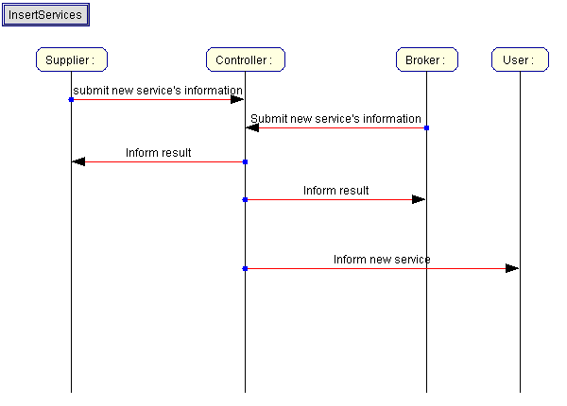
      - Thay đổi dịch vụ
        - Cập nhật dịch vụ (trạng thái khả dụng, giá cả)
Tên use case | ModifyService
Tác nhân chính | Supplier/Broker
Tiền điều kiện | Supplier/Broker đăng ký tham gia vào hệ thống
Hậu điều kiện | Thông tin về dịch vụ mà Supplier/Broker cung cấp được thay đổi thành công
Kích hoạt | Supplier/Broker gửi yêu cầu thay đổi thông tin dịch vụ
Chuỗi sự kiện chính:
- Supplier/Broker gửi yêu cầu thay đổi thông tin dịch vụ tới hệ thống
- Hệ thống nhận thông điệp thực hiện cập nhật thông tin vào cơ sở dữ liệu, báo cho Supplier/Broker biết việc cập nhật thành công
- Supplier/Broker gửi yêu cầu thông báo tới những khách hàng đã đăng ký dịch vụ nhận thông báo tự động khi có thay đổi
Ngoại lệ:
3. a. Thông điệp yêu cầu thay đổi không hợp lệ
3. a. 1. Hệ thống thông báo cho Supplier/Broker biết

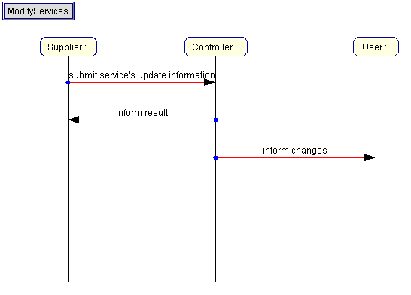
        - Hủy dịch vụ
Tên use case | DeleteService
Tác nhân chính | Supplier/Broker
Tiền điều kiện | Supplier/Broker đã đăng ký tham gia vào hệ thống, và đăng dịch vụ trên hệ thống
Hậu điều kiện | Thông tin về dịch vụ mà Supplier/Broker cung cấp được gỡ bỏ
Kích hoạt | Supplier/Broker gửi yêu cầu hủy dịch vụ
Chuỗi sự kiện chính:
- Supplier/Broker gửi yêu cầu hủy dịch vụ tới hệ thống
- Hệ thống nhận thông điệp thực hiện gỡ bỏ thông tin về dịch vụ khỏi hệ thống, báo cho Supplier/Broker biết việc cập nhật thành công
Ngoại lệ:
2. a. Thông điệp yêu cầu thay đổi không hợp lệ
2. a. 1. Hệ thống thông báo cho Supplier/Broker biết

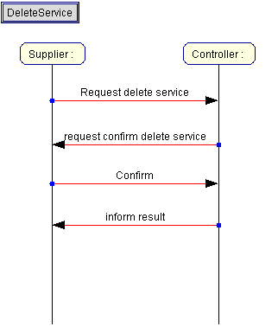

2.3 Xây dựng ontology
2.4 Hoàn thiện các role

